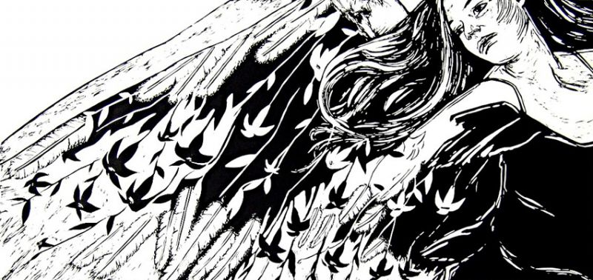
PROTOKÓŁ PO FINALE
XII KONKURS WIEDZY O SZTUCE
ROK SZKOLNY 2017/2018
PLASTYKA
Po sprawdzeniu 14 prac wyłonionych z I etapu konkursu finalistów, komisja w składzie:
- Danuta Przybysz
- Elżbieta Neuman
- Monika Klechamer
Komisja ustaliła następującą kolejność oraz wyłoniła laureatów i finalistów.

Lp. | Nazwisko i imię ucznia | Szkoła, miejscowość | Nazwisko i imię opiekuna | test | II | suma | %
1. | Walaszek Szymon | Szkoła Podstawowa nr 1  Międzyrzecz | Kostrzewa Krzysztof | 31 | 50 | 81 | 81
2. | Derwich Zofia Elżbieta | Szkoła Podstawowa nr 1  Międzyrzecz | Kostrzewa Krzysztof | 26,5 | 50 | 76,5 | 76,5
3. | Stróżyk Alicja | Szkoła Podstawowa nr 13  Gorzów Wlkp. | Bobołowicz Anna | 27 | 48,5 | 75,5 | 75,5
4. | Stroynowski Grzegorz | Prywatne Gimnazjum o Profilu Artystycznym: Gorzów Wlkp. | samodzielnie | 34,5 | 32,5 | 67 | 67
5. | Początek Paulina | Szkoła Podstawowa nr 3  Świebodzin | Klechamer-Berendt Teresa | 35 | 32 | 67 | 67
6. | Brzozowska Aleksandra | Szkoła Podstawowa nr 3  Świebodzin | Klechamer-Berendt Teresa | 25 | 31 | 56 | 56
7. | Fila Martyna | Szkoła Podstawowa nr 1  Międzyrzecz | Kostrzewa Krzysztof | 17 | 29,5 | 46,5 | 46,5
8. | Szaniawski Krystian | Publiczna Szkoła Podstawowa nr 7  Żagań | Majchrzyk Adriana | 20 | 18,5 | 38,5 | 38,5
9. | Szadkowska Laura | Szkoła Podstawowa nr 2  Nowogród Bobrzański | Maciaszek Kaja | 12,5 | 10 | 32,5 | 32,5
10. | Brzozowska Małgorzata | Szkoła Podstawowa nr 3  Świebodzin | Klechamer -Berendt Teresa | 19 | 11 | 30 | 30
11. | Krzyżak Paweł | Publiczna Szkoła Podstawowa nr 5  Żagań | Wolska Marlena | 20 | 10 | 30 | 30
12. | Patrzała Anna | Szkoła Podstawowa nr 3  Międzyrzecz | Kostrzewa Krzysztof | 14 | 5 | 19 | 19
13. | Politowicz Patrycja | Szkoła Podstawowa nr 5  Żagań | Wolska Marlena | 13 | 4 | 17 | 17
14. | Milewski Marcin | Szkoła Podstawowa nr 3  Międzyrzecz | Kostrzewa Krzysztof | 12 | 2 | 14 | 14

Do udziału w finale konkursu nie zgłosili się:
- Bałuszek Maja z Publicznej Szkoły Podstawowej nr 7 w Żaganiu
- Łuczak Emilia ze Szkoły Podstawowej nr 3 w Świebodzinie

Tytułu finalisty nie uzyskali uczestnicy, którzy nie osiągnęli 30% punktów.

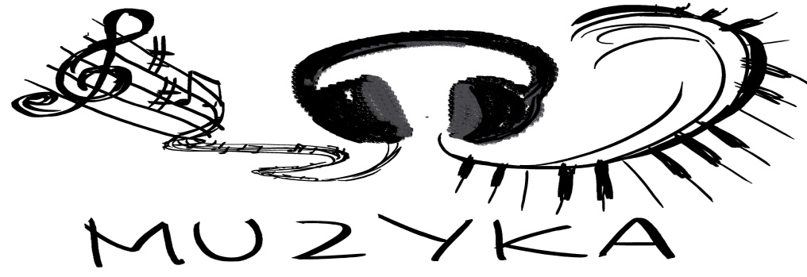
PROTOKÓŁ PO FINALE
XII KONKURS WIEDZY O SZTUCE
ROK SZKOLNY 2017/2018
MUZYKA
Po sprawdzeniu 24 prac wyłonionych z I etapu konkursu finalistów, komisja w składzie:
- Maria Sapkowska
- Danuta Przybysz
- Dorota Ćwiertniak
- Dawid Hajduk
Komisja ustaliła następującą kolejność oraz wyłoniła laureatów i finalistów.

Lp. | Nazwisko i imię ucznia | Szkoła, miejscowość | Nazwisko i imię opiekuna | test | II | suma | %
1. | Skowron Maja | Szkoła Podstawowa nr 1  Międzyrzecz | Skwarna Iwona | 50,5 | 25 | 75,5 | 75,5
2. | Witkowski Filip | Szkoła Podstawowa nr 1  Międzyrzecz | Skwarna Iwona | 49 | 26 | 75 | 75
3. | Sierpiński Makary | Katolickie Gimnazjum św. Tomasza z Akwinu; Gorzów Wlkp. | Maćkała Sylwia | 45 | 30 | 75 | 75
4. | Kiszewska Julia | Społeczne Gimnazjum Stowarzyszenia Edukacyjnego; Gorzów Wlkp. | Gajewska-Kiepura Ewa | 43 | 22 | 65 | 65
5. | Barna Zuzanna | Szkoła Podstawowa nr 13  Gorzów Wlkp. | Markuszewski Jan | 45 | 20 | 65 | 65
6. | Fiedorowicz Diana | Szkoła Podstawowa nr 1  Międzyrzecz | Skwarna Iwona | 40,5 | 18 | 58,5 | 58,5
7. | Pawłowska Maja | Katolickie Gimnazjum św. Tomasza z Akwinu; Gorzów Wlkp. | Maćkała Sylwia | 29,5 | 24,5 | 54 | 54
8. | Przyborowska Izabela | Publiczna Szkoła Podstawowa nr 5  Żagań | Wolska Marlena | 45 | 8 | 53 | 53
9. | Miemczyk Jagoda | Szkoła Podstawowa nr 7  Żagań | Kraszewski Szymon | 31 | 20 | 51 | 51
10. | Śmierciak Julia | Gimnazjum Katolickiego Stowarzyszenia Wychowawców; Gorzów Wlkp. | Samodzielnie | 33,5 | 17 | 50,5 | 50,5
11. | Romanowski Maksymilian | Publiczna Szkoła Podstawowa  Zwierzyn | Łesak Agnieszka | 31,5 | 10 | 41,5 | 41,5
12. | Owczarek Zofia | Szkoła Podstawowa  Baczyna | Wojciechowska Iwona | 31,5 | 9 | 40,5 | 40,5
13. | Walukiewicz Aleksandra | Publiczna Szkoła Podstawowa nr 7  Żagań | Kraszewski Szymon | 31,5 | 4,5 | 36 | 36
14. | Lachowicz Julia | Niepubliczna Szkoła Podstawowa  Lubsko | Domańska Monika | 29,5 | 6 | 35,5 | 35,5
15. | Pałka Julia | Szkoła Podstawowa nr 2  Nowogród Bobrzański | Maciaszek Kaja | 29,5 | 5 | 34,5 | 34,5
16. | Grabowska Natalia | Społeczna Szkoła Podstawowa Stowarzyszenia Edukacyjnego; Gorzów Wlkp. | Gajewska-Kiepura Ewa | 16 | 16,5 | 32,5 | 32,5
17. | Pawlikowski Tymoteusz | Publiczna Szkoła Podstawowa nr 7  Żagań | Kraszewski Szymon | 29,5 | 1 | 30,5 | 30,5
18. | Ziobrowska Aniela | Szkoła Podstawowa nr 2  Nowa Sól | Sobczyk Joanna | 27,5 | 1 | 28,5 | 28,5
19. | Witczak Amelia | Niepubliczna Szkoła Podstawowa  Lubsko | Domańska Monika | 25 | 3 | 28 | 28
20. | Tańczyk Marcel | Publiczna Szkoła Podstawowa nr 7  Żagań | Kraszewski Szymon | 24 | 3 | 27 | 27
21. | Lipińska Anastazja | Publiczna Szkoła Podstawowa nr 5  Żagań | Wolska Marlena | 21,5 | 5,5 | 27 | 27
22. | Zielińska Paulina | Szkoła Podstawowa nr 2  Nowogród Bobrzański | Maciaszek Kaja | 18,5 | 7 | 25,5 | 25,5
23. | Słoninka Zuzanna | Publiczna Szkoła Podstawowa nr 7  Żagań | Kraszewski Szymon | 18,5 | 1 | 19,5 | 19,5
24. | Bazan Alicja | Szkoła Podstawowa nr 2  Nowogród Bobrzański | Maciaszek Kaja | 10 | 6 | 16 | 16
25. | Apanel Nikola | Publiczna Szkoła Podstawowa nr 7  Żagań | Kraszewski Szymon | 4 | 0 | 4 | 4

Do udziału w finale konkursu nie zgłosili się:
- Kordycka Weronika z Zespołu Edukacyjnego w Trzcielu
- Sawron Sara z Publicznej Szkoły Podstawowej im. Noblistów Polskich w Lubsku
- Chęcińska-Kupisz Małgorzata ze Szkoły Podstawowej nr 1 w Lubsku
- Miętek Dominika ze Szkoły Podstawowej nr 7 w Żaganiu
- Skorek Kinga ze Szkoły Podstawowej nr 7 w Żaganiu

Tytułu finalisty nie uzyskali uczestnicy, którzy nie osiągnęli 30% punktów.

